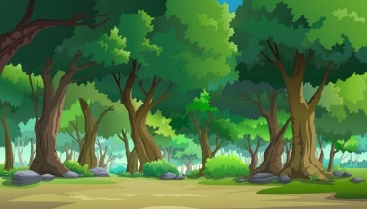
Sortie en forêt
Mardi 27 septembre 2022
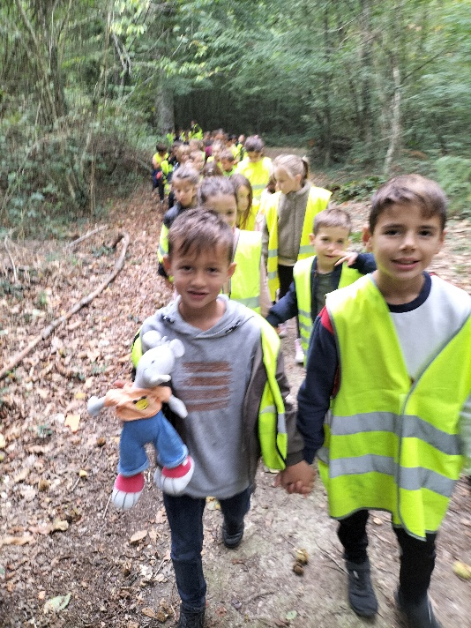
Avec les classes de CE1 et de CE2, nous sommes partis découvrir la forêt grâce nos 4 sens.
Nous avons regardé, écouté les bruits (le crissement des feuilles, le chant des oiseaux), touché, senti les parfums de la forêt.
Nous sommes allés admirer le plus grand arbre de la forêt. Nous aurons lui faire un « coucou » à chaque sortie.
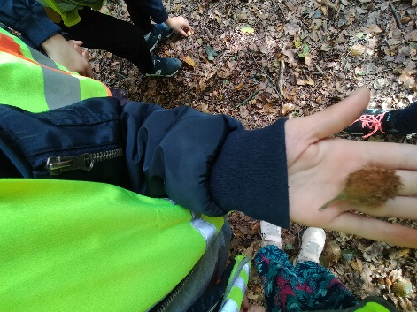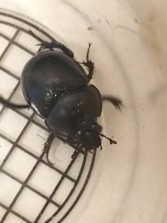
Nous avons marché 3 kilomètres.
Notre objectif est de marcher 10 à 12 kilomètres au mois de mai.
